José Miguel Jaramillo Gutierrez
Cátedra de ECOHOME
2024-2
Diana Isabel rivera hincapie

- Con ideas y argumentos propios, bien desarrollados y sustentados.

Pregunta 1: ¿Cómo crees que se puede innovar aprovechando la biodiversidad sin dañarla?

R: Una forma de innovar aprovechando la biodiversidad es mediante el desarrollo de tecnología biomimética. La biomimética se inspira en la naturaleza para crear soluciones sostenibles. Por ejemplo, el estudio de la estructura de las hojas podría inspirar sistemas de recolección de agua en áreas áridas, utilizando superficies que imitan la capacidad de ciertas plantas para captar humedad del aire. Esto no solo ayudaría a mitigar la escasez de agua, sino que respetaría y aprendería de los ecosistemas sin dañarlos.

Otro ejemplo sería la creación de energías renovables que emulen el funcionamiento de sistemas naturales, como lo hace el diseño de parques eólicos basados en la eficiencia de las aletas de las ballenas para captar el viento. De este modo, se puede aprovechar la biodiversidad para crear productos que respeten los ciclos naturales y contribuyan a la conservación de los ecosistemas.

Pregunta 2: ¿Qué producto inspirado en la naturaleza se te ocurre para los hogares del futuro? Descríbelo con detalle (para qué sirve, cómo es y cuáles son sus ventajas) y dibújalo.

R: Mi idea para un producto del futuro es una “Pared Solar Biológica”. Esta sería una estructura vertical que, a través de una combinación de algas y células solares, podría generar energía limpia para el hogar. Las algas en la pared absorberían dióxido de carbono del ambiente mientras generan oxígeno y al mismo tiempo las células solares capturarían la energía del sol para alimentar la casa. El sistema funcionaría como un pequeño ecosistema cerrado que mejora la calidad del aire y genera energía, todo en una estructura que también serviría como elemento decorativo en las fachadas de las casas.

Una ventaja clave de este producto es su capacidad para adaptarse a diferentes climas y entornos, lo que lo hace ideal tanto para zonas urbanas como rurales. Además, al estar hecho de materiales naturales y sostenibles, contribuiría a reducir el impacto ambiental del hogar.

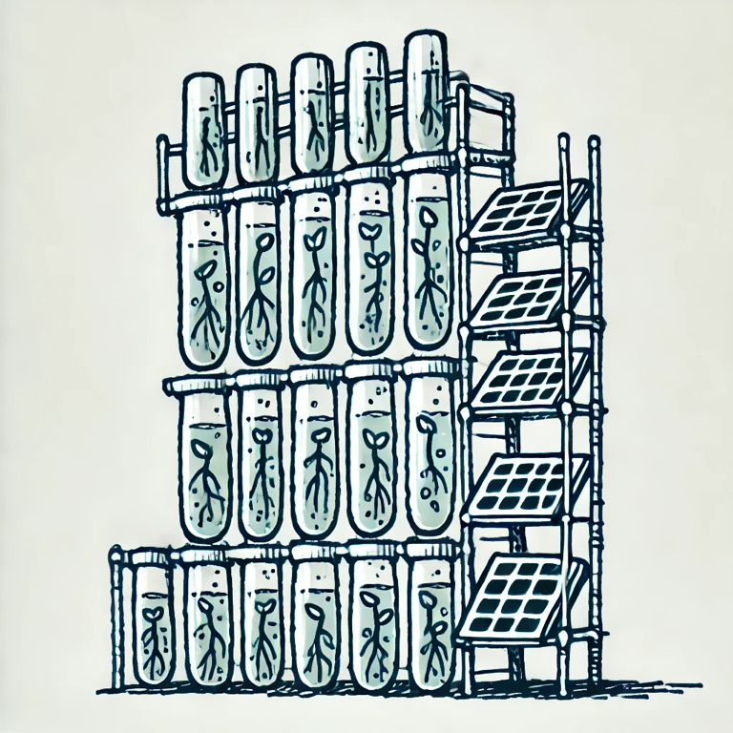
Prototipo dibujado:

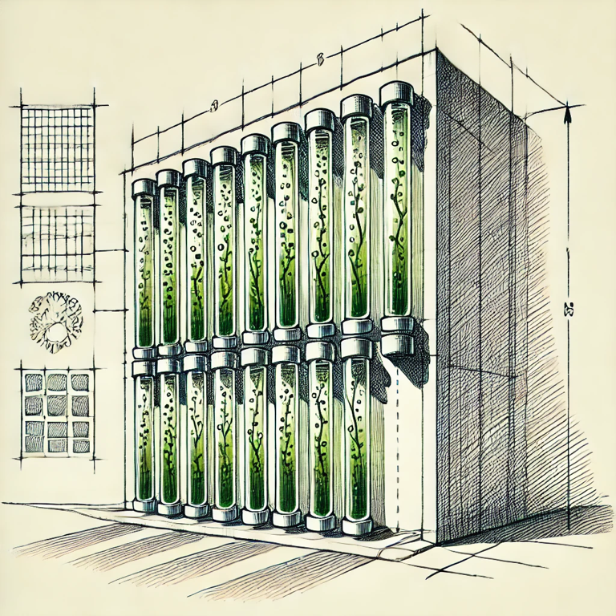
Prototipo hecho con IA:
La Pared Solar Biológica es un sistema innovador para hogares que busca combinar estética y funcionalidad. Está compuesta por tubos transparentes llenos de algas que absorben dióxido de carbono y liberan oxígeno, contribuyendo a la mejora de la calidad del aire. Al mismo tiempo, la estructura cuenta con paneles solares integrados que capturan la energía del sol y la convierten en electricidad para alimentar el hogar. Este prototipo utiliza materiales sostenibles y naturales, promoviendo un enfoque ecológico y autosostenible.

Este diseño futurista, hecho con inteligencia artificial, captura no solo el propósito funcional del producto (purificación de aire y generación de energía limpia), sino también su estética, integrándose en el hogar como un elemento decorativo. La representación IA permite visualizar cómo sería el producto en la realidad, facilitando su evaluación antes de la fabricación.

